人事系统网上考核流程说明

1.考核表格填写
在个人信息中有个人身份：教师、行政教辅、干部;身份不同选择不同的填写
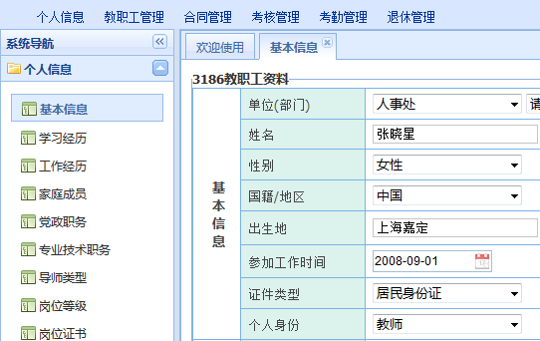

·如用户为教师：点击教师填写

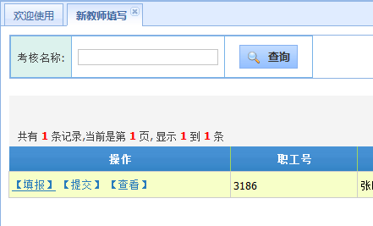

·点击填报，并保存
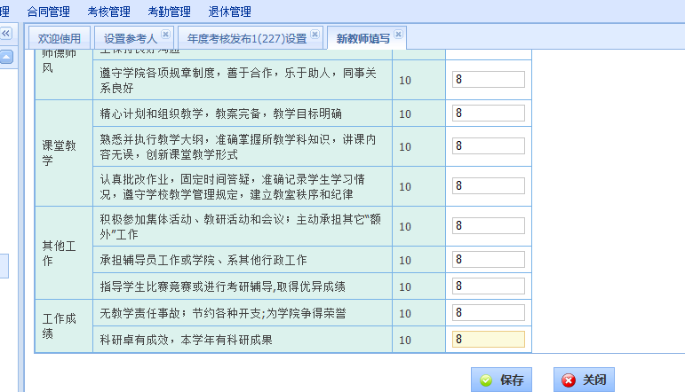

·提交（点击“提交”后，可进行修改并保存，或者直接提交，一旦提交将无法再修改，只能查看）
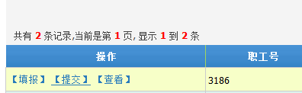
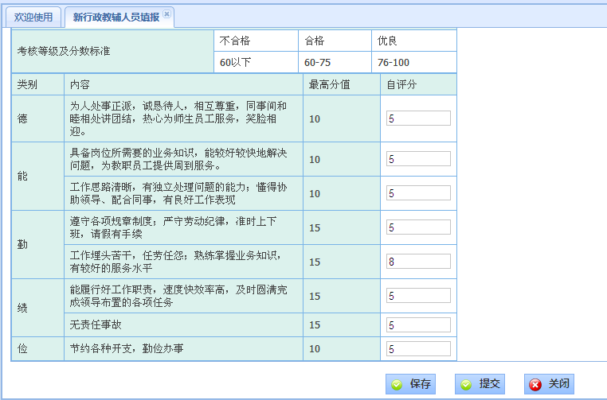

2.部门领导审核

·选择不同类型的考核表审核（此处点击教师）


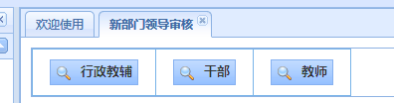

·审核
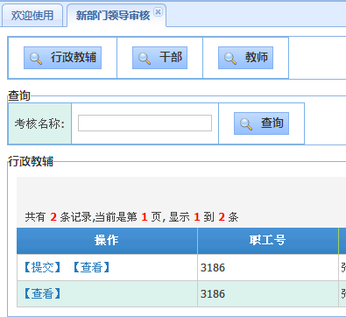

·退回（点击退回）
退回以后教师填报可以修改
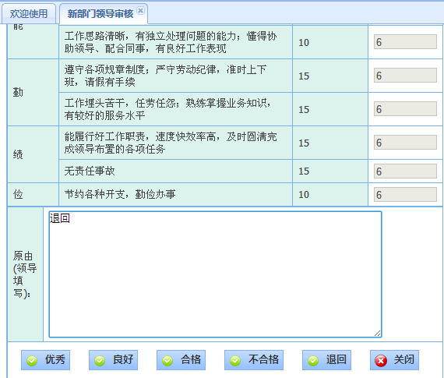

·教师可以再次提交（可修改）
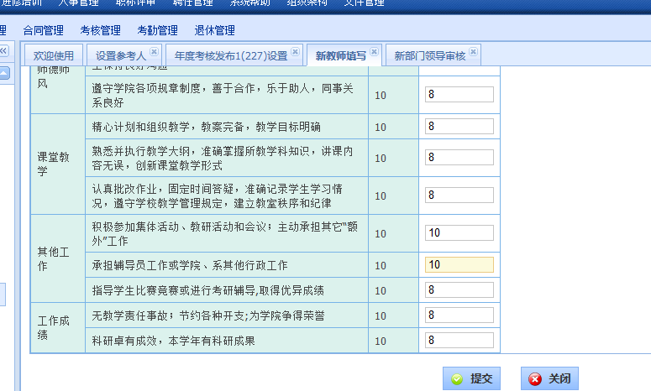

·部门领导再次审核
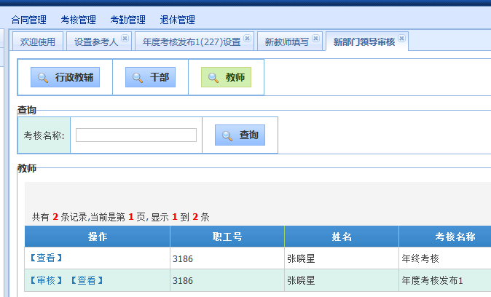

·部门领导审核，确认考核等地

·提交
